**Техническое задание**

По проекту  
"Разработка приложения для составления рекомендаций подходящих отелей и их бронирования"

Студенты: Зарина Хубайбуллина, Алексей Габов, Маркелов Михаил

Группа: 09-422

Город Казань  
2025

Оглавление

1 Введение 3

1.1 Цель документа 3

1.2 Краткая сводка возможностей 3

1.3 Определения, акронимы и сокращения 3

1.4 Описание 4

2 Обзор системы 5

2.1 Определение типов пользователей системы 5

2.2 Окружение системы 5

2.3 Обзор вариантов использования 6

2.4 Нефункциональные требования 7

3 Детальные требования 8

3.1 Функциональные требования 8

3.2 Требования к пользовательским интерфейсам 13

3.3 Требования к логической структуре БД 29

# Введение

## ****1.1 Цель документа****

Цель данного технического задания — предоставить подробное описание разрабатываемого приложения для бронирования и подбора отелей в соответствии с предпочтениями пользователя. Документ детально описывает функциональность системы, роли пользователей, основные сценарии взаимодействия (пользовательские истории) и архитектурное строение приложения.

## **1.2 Краткая сводка возможностей**

Приложение предназначено для рекомендации отелей и их бронирования. Оно позволяет:

* Поиск отелей по различным параметрам (цена, расположение, доступность, категория номеров, количество звезд).
* Просмотр информации об отелях (фотографии, описание, удобства, отзывы).
* Бронирование номеров в выбранных отелях с указанием даты заезда и выезда.
* Регистрация новых пользователей через форму с вводом личных данных (логин, пароль, имя, фамилия, отчество, номер телефона).
* Заполнение анкеты предпочтений для персонализации рекомендаций (тип кухни, предпочтения по активному отдыху, историческим местам, расположению и т.д.).
* Система рекомендаций, которая предлагает отели на основе:
  + Предыдущих бронирований пользователя.
  + Заполненной анкеты предпочтений.
  + Анализа предпочтений других пользователей с похожими интересами.
* Управление данными об отелях (добавление, редактирование, удаление) — только для администратора.
* Просмотр истории бронирований для зарегистрированных пользователей.
* Управление профилем пользователя (редактирование личных данных, удаление аккаунта).

## **1.3 Определения, акронимы и сокращения**

* БД — база данных

## 1.4 Описание

В главе 2 описаны обзор системы, типы пользователей, окружение системы и нефункциональные требования. В главе 3 представлены функциональные требования, требования к пользовательскому интерфейсу и логической структуре базы данных.

# Обзор системы

## 2.1 Определение типов пользователей системы

* *Администратор:*

1. Управляет данными об отелях (добавление, редактирование, удаление).

* *Пользователь:*

1. Ищет отели по заданным параметрам.
2. Просматривает информацию об отелях.
3. Бронирует номера.

* *Гость:*

1. Может только зарегистрироваться в системе.

## **2.2 Окружение системы**

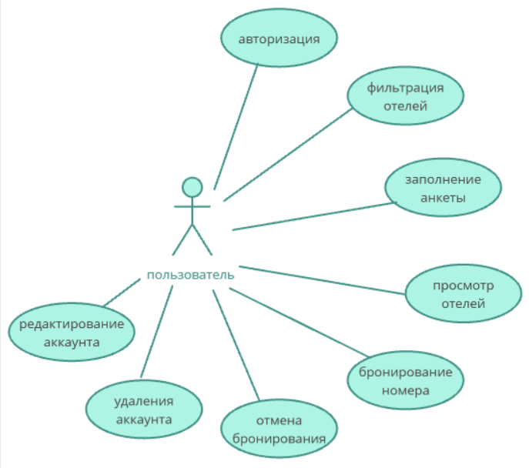

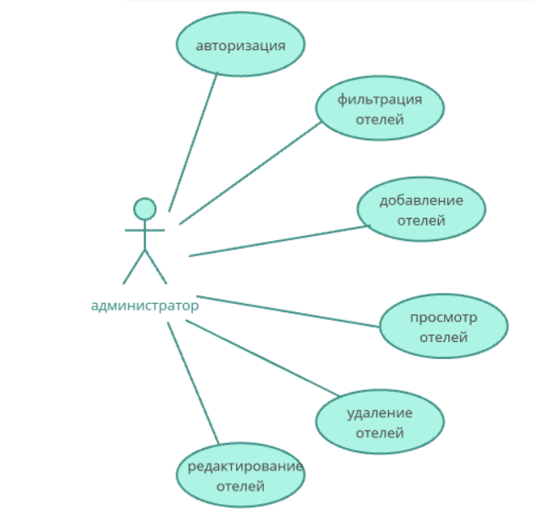

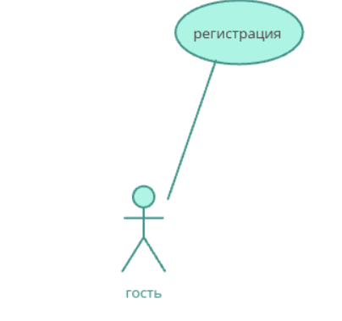

2.3 Обзор вариантов использования

***Гость***

1. Регистрация :

* Как гость, я хочу зарегистрироваться в системе, чтобы получить доступ к функциям приложения.

***Пользователь***

1. Поиск отелей :

* Как пользователь, я хочу искать отели по различным параметрам (цена, количество звезд, город), чтобы найти подходящий вариант.

1. Просмотр информации об отеле :

* Как пользователь, я хочу просматривать информацию об отеле (фотографии, описание), чтобы принять решение о бронировании.

1. Бронирование номера :

* Как пользователь, я хочу забронировать номер в выбранном отеле, чтобы зарезервировать его на определенные даты.

***Администратор***

1. Управление данными об отелях :

* Как администратор, я хочу добавлять, редактировать и удалять данные об отелях, чтобы поддерживать актуальность информации.

## **2.4 Нефункциональные требования**

* Язык разработки: C#.
* Инструменты: Visual Studio, Windows Forms.
* База данных: PostgreSQL.
* Безопасность: данные пользователей должны быть защищены с помощью шифрования.

# Детальные требования

## 3**.1 Функциональные требования**

***Use Case 1: Регистрация***

* Исполнитель: Гость.
* Сценарий:

1. Гость открывает форму регистрации.
2. Вводит данные (логин, пароль, фамилия, имя, отчество, номер телефона).
3. Нажимает кнопку "Зарегистрироваться".
4. Данные сохраняются в БД.
5. Создается пустой профиль рекомендаций для нового пользователя.

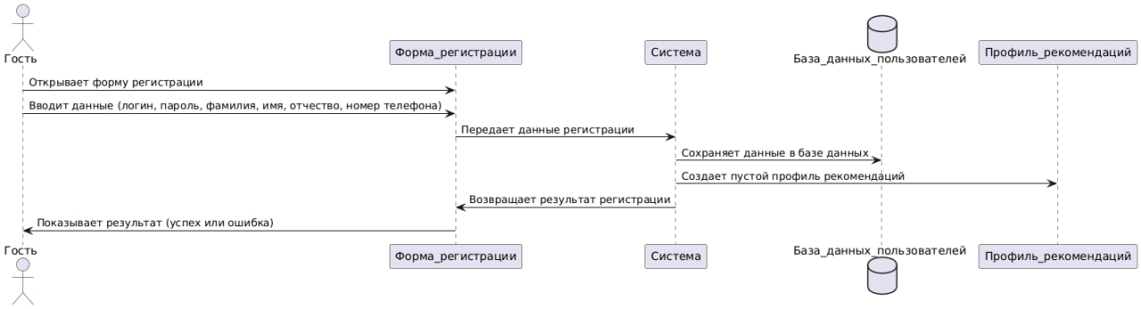

***Use Case 2: Поиск отелей***

* Исполнитель : Пользователь.
* Сценарий :

1. Пользователь открывает форму поиска отелей.
2. Вводит параметры поиска (цена, количество звезд, город).
3. Анализируется история бронирований и предпочтении пользователя из анкеты.
4. Формируется список подходящих отелей с учетом рекомендаций:
5. Если у пользователя есть история бронирований, приоритизируется отели, похожие на ранее выбранные.
6. Если пользователь заполнил анкету, используются предпочтения из анкеты (например, предпочитаемая кухня, активный отдых, тип местности) для ранжирования результатов.
7. Если пользователь ранее ставил «Лайк» или «Дизлайк» какому-то отелю, эти данные учитываются.
8. Отображаются отели, которые понравились пользователям с похожими предпочтениями.
9. Отображается список подходящих отелей.

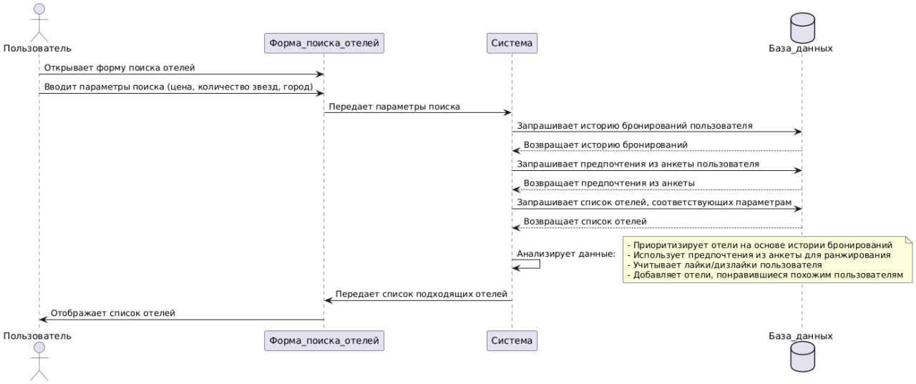

***Use Case 3: Просмотр информации об отеле***

* Исполнитель : Пользователь.
* Сценарий :

1. Пользователь выбирает отель из списка результатов поиска.
2. Отображается подробная информация об отеле (фотографии, описание, доступные номера, цены).

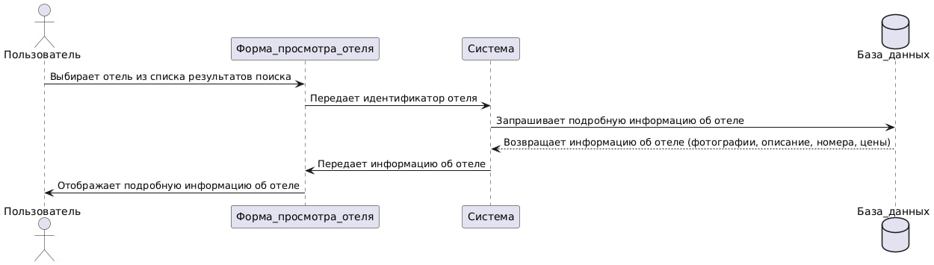

***Use Case 4: Бронирование номера***

* Исполнитель : Пользователь.
* Сценарий :

1. Пользователь выбирает отель и подходящий номер, указывает дату заезда и выезда.
2. Нажимает кнопку "Забронировать".
3. Проверяется доступность номера на выбранные даты.
4. Если номер доступен:
   1. Данные о бронировании Сохраняются в БД.
   2. Список рекомендаций обновляется на основе бронирования:
5. Добавляются отели с похожими характеристиками (например, такие же удобства, местоположение или тип номера).
6. Если номер недоступен, пользователь получает уведомление об этом.

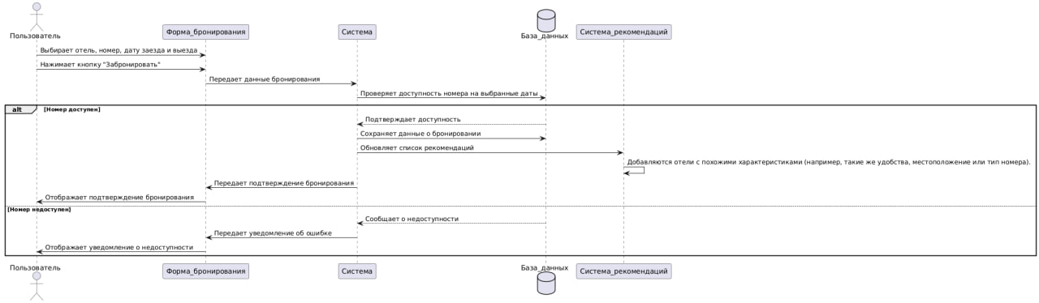

***Use Case 5: Анкетирование***

* Исполнитель: Пользователь.
* Сценарий:

1. Пользователь открывает форму заполнения анкеты.
2. Отвечает на вопросы (например, предпочитаемый тип кухни, активный отдых, исторические места, предпочтение моря или гор, шумный город или тихая местность).
3. Нажимает кнопку "Сохранить".
4. Ответы сохраняются в БД и формируется персонализированный список рекомендаций на основе предпочтений пользователя.

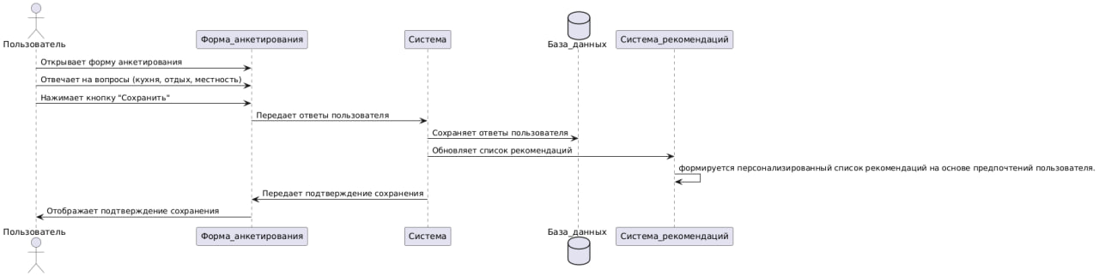

***Use Case 6: Лайки и дизлайки отелей***

* Исполнитель: Пользователь.
* Сценарий:

1. Пользователь просматривает информацию об отеле.
2. Нажимает кнопку "Лайк", если отель понравился, или "Дизлайк", если не понравился.
3. Реакция пользователя сохраняется в БД.
4. На основе лайков и дизлайков обновляется список рекомендаций:
5. Добавляются отели, похожие на лайкнутые.
6. Исключаются отели, похожие на дизлайкнутые.
7. Если пользователи с похожими предпочтениями лайкнули определенные отели, эти отели добавляются в рекомендации с пометкой: "Нравится пользователям с похожими предпочтениями".

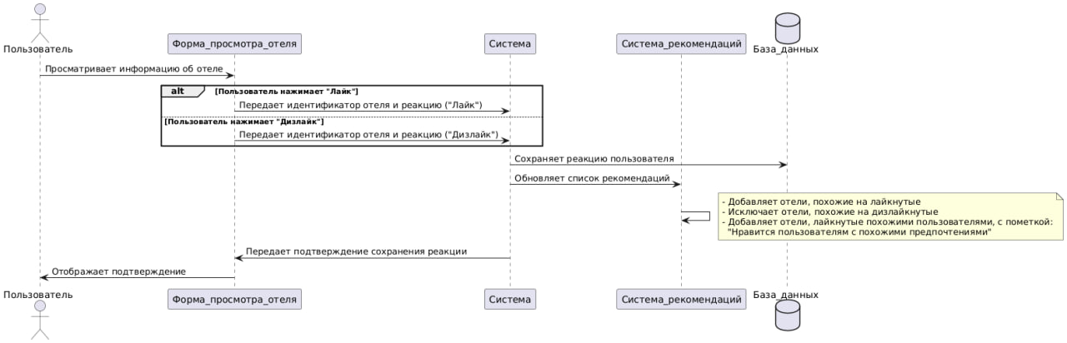

***Use Case 7: Управление данными об отелях***

* Исполнитель : Администратор.
* Сценарий :

1. Администратор открывает форму управления отелями.
2. Добавляет, редактирует или удаляет данные об отелях.
3. Сохраняет изменения в БД.

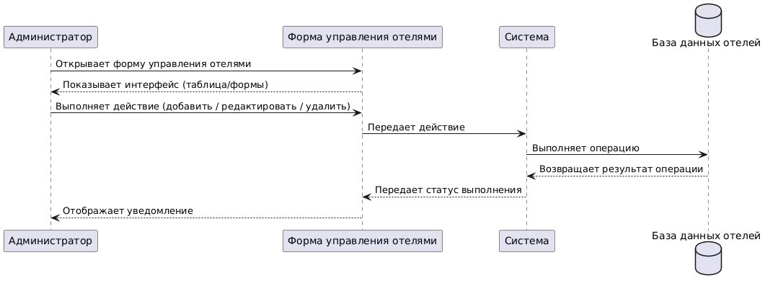***Use Case 8: Авторизация администратора***

* Исполнитель : Администратор.
* Сценарий :

1. Администратор открывает приложение.
2. Входит в аккаунт.

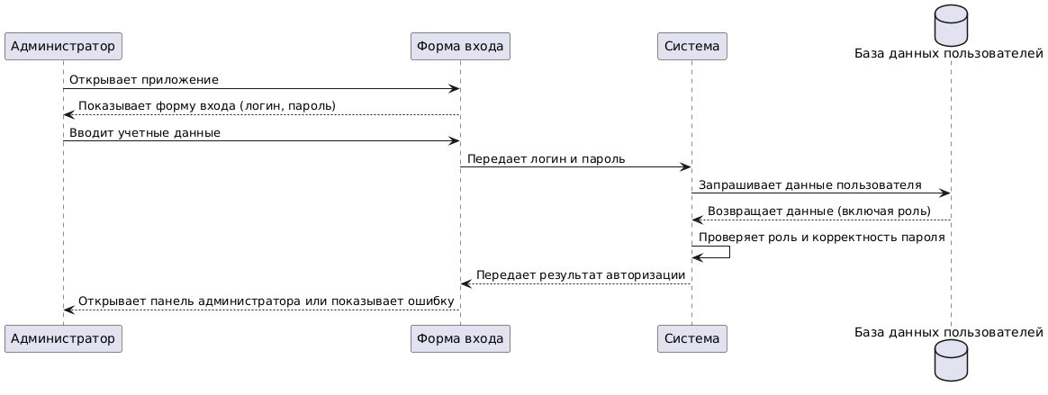

## 3.2 Требования к пользовательским интерфейсам

***Главное окно***

Описание: главное окно предназначено для просмотра и оценивания отелей. Также предоставляется поиск отелей с помощью фильтров.

| **Компонент** | **Тип** | **Описание** |
| --- | --- | --- |
| lblProfile | Label | Заголовок профиля: "профиль". |
| txtSurname | TextBox | Поле для отображения фамилии пользователя (только для чтения). |
| lblSurname | Label | Подпись к полю фамилии: "фамилия". |
| txtName | TextBox | Поле для отображения имени пользователя (только для чтения). |
| lblName | Label | Подпись к полю имени: "имя". |
| cmbCity | ComboBox | Выпадающий список для выбора города. |
| lblCity | Label | Подпись к выпадающему списку городов: "город". |
| cmbStars | ComboBox | Выпадающий список для выбора количества звезд отеля. |
| lblStars | Label | Подпись к выпадающему списку звезд: "количество звезд". |
| lblPrice | Label | Заголовок для фильтра цены: "Цена". |
| txtPriceFrom | TextBox | Поле для ввода минимальной цены. |
| lblFrom | Label | Подпись к полю минимальной цены: "от". |
| txtPriceTo | TextBox | Поле для ввода максимальной цены. |
| lblTo | Label | Подпись к полю максимальной цены: "до". |
| btnBooked | RoundButton | Кнопка для перехода к списку забронированных номеров. |
| btnDeleteAccount | RoundButton | Кнопка для удаления аккаунта пользователя. |
| BtnOpenQuestionnaire | RoundButton | Кнопка для открытия анкеты пользователя. |

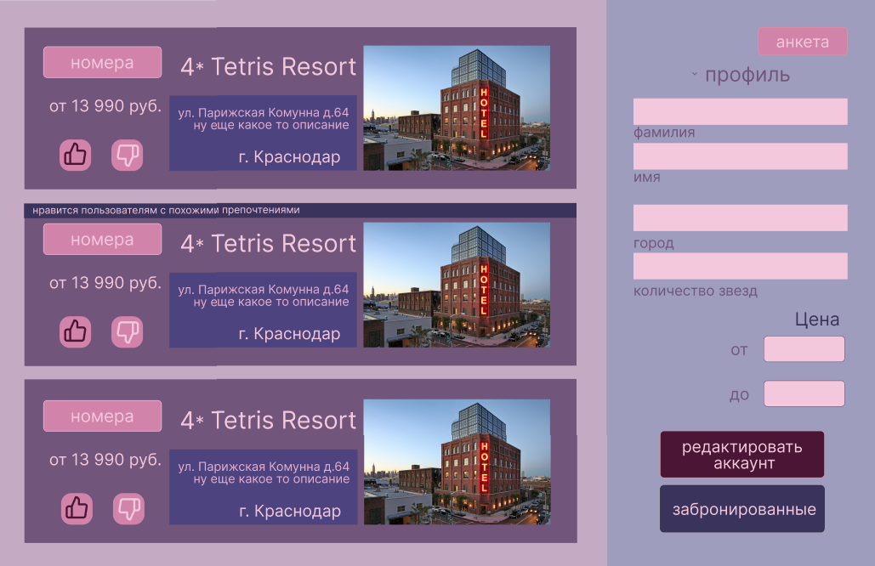

**Дополнительные требования к интерфейсу:**

***Форма регистрации***

Описание: форма предназначена для регистрации гостя , то есть ввода имени, фамилии, отчества, логина , пароля и номера телефона.

| **Компонент** | **Тип** | **Описание** |
| --- | --- | --- |
| lblTitle | Label | Заголовок формы: "РЕГИСТРАЦИЯ". |
| txtLogin | TextBox | Поле для ввода логина пользователя. |
| lblLogin | Label | Подпись к полю логина: "логин\n(минимум 6 символов)". |
| txtPassword | TextBox | Поле для ввода пароля пользователя (скрытый текст). |
| lblPassword | Label | Подпись к полю пароля: "пароль\n(минимум 6 символов)". |
| txtLastName | TextBox | Поле для ввода фамилии пользователя. |
| lblLastName | Label | Подпись к полю фамилии: "фамилия". |
| txtFirstName | TextBox | Поле для ввода имени пользователя. |
| lblFirstName | Label | Подпись к полю имени: "имя". |
| txtPatronymic | TextBox | Поле для ввода отчества пользователя. |
| lblPatronymic | Label | Подпись к полю отчества: "отчество". |
| txtPhoneNumber | TextBox | Поле для ввода номера телефона пользователя. |
| lblPhoneNumber | Label | Подпись к полю телефона: "номер телефона". |
| btnRegister | RoundButton | Кнопка для завершения регистрации пользователя. |

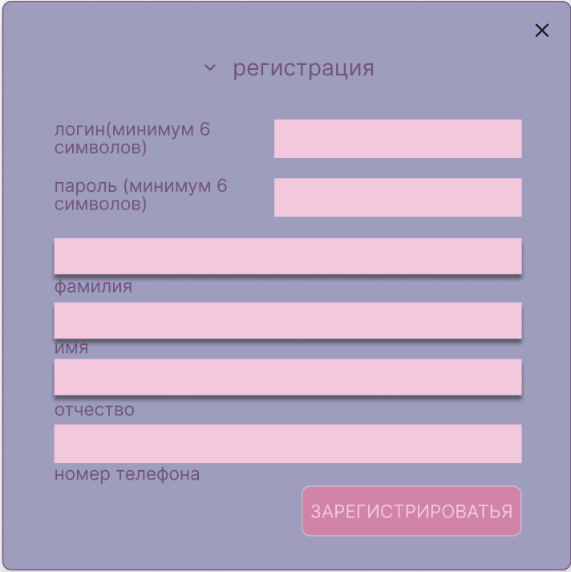

***Форма анкетирования***

Описание : форма предназначена для анкетирования пользователя. Анкета состоит из 5 вопросов для составления рекомендаций.

| **Компонент** | **Тип** | **Описание** |
| --- | --- | --- |
| lblTitle | Label | Заголовок формы: "Заполните анкету". |
| rbMountains | RadioButton | Выбор "горы" как предпочтение. |
| rbSea | RadioButton | Выбор "море" как предпочтение. |
| rbCity | RadioButton | Выбор "город" как предпочтение. |
| rbQuietLocation | RadioButton | Выбор "тихая местность" как предпочтение. |
| rbHistoricalPlacesYes | RadioButton | Выбор "да" для посещения исторических мест. |
| rbHistoricalPlacesNo | RadioButton | Выбор "нет" для посещения исторических мест. |
| rbActiveRecreationYes | RadioButton | Выбор "да" для активного отдыха. |
| rbActiveRecreationNo | RadioButton | Выбор "нет" для активного отдыха. |
| rbEuropeanCuisine | RadioButton | Выбор "европейская" как предпочтение кухни. |
| rbAsianCuisine | RadioButton | Выбор "азиатская" как предпочтение кухни. |
| btnSave | RoundButton | Кнопка для сохранения выбранных предпочтений пользователя. |

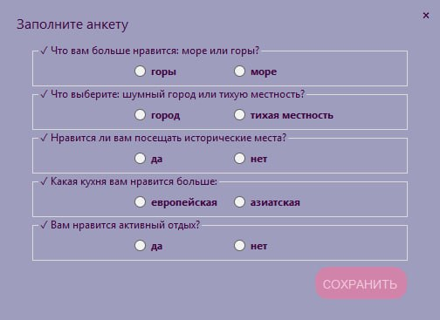

***Форма редактирования аккаунта***

Описание: форма предназначена для редактирования аккаунта. Предоставляется возможность изменить пароль, имя, фамилию, отчество и номер телефона.

| **Компонент** | **Тип** | **Описание** |
| --- | --- | --- |
| lblTitle | Label | Заголовок формы: "РЕДАКТИРОВАНИЕ". |
| txtPassword | TextBox | Поле для ввода старого пароля пользователя. |
| lblPassword | Label | Подпись к полю логина: "введите старый пароль |
| txtNewPassword | TextBox | Поле для ввода нового пароля пользователя . |
| lblNewPassword | Label | Подпись к полю пароля: "новый пароль\n(минимум 6 символов)". |
| txtLastName | TextBox | Поле для ввода фамилии пользователя. |
| lblLastName | Label | Подпись к полю фамилии: "фамилия". |
| txtFirstName | TextBox | Поле для ввода имени пользователя. |
| lblFirstName | Label | Подпись к полю имени: "имя". |
| txtPatronymic | TextBox | Поле для ввода отчества пользователя. |
| lblPatronymic | Label | Подпись к полю отчества: "отчество". |
| txtPhoneNumber | TextBox | Поле для ввода номера телефона пользователя. |
| lblPhoneNumber | Label | Подпись к полю телефона: "номер телефона". |
| btnSave | RoundButton | Кнопка для сохранения изменений “сохранить”. |

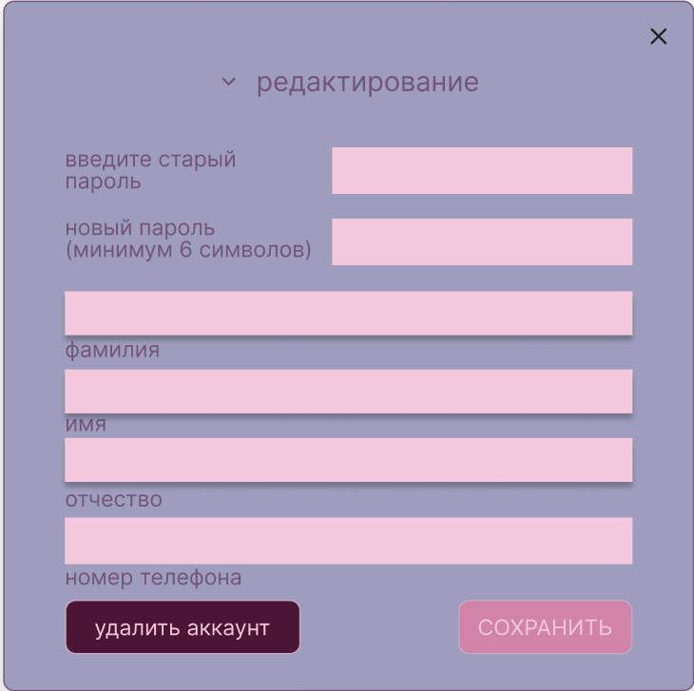

***Форма забронированных номеров***

Описание: форма предназначена для удаления, просмотра забронированных номеров.

| **Компонент** | **Тип** | **Описание** |
| --- | --- | --- |
| bookedRoomsLabel | Label | Заголовок формы: "Забронированные". |
| backToHotelsButton | RoundButton | Кнопка для возврата к списку отелей. |
| cancelBookingButton | RoundButton | Кнопка для отмены бронирования выбранного номера. |
| lblHotelName | Label | Название номера |
| lblPrice | Label | Цена за ночь . |
| lblAddress | Label | Описание номера . |
| picBoxHotelImage | PictureBox | Изображение номера. |
| lblRoomName | TextBox | Название номера. |
| lblHotelName | TextBox | Наименование отеля. |

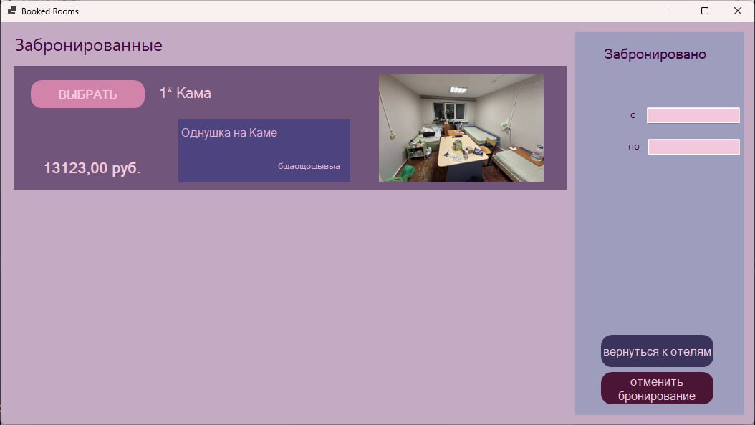

***Форма авторизации***

Описание: форма предназначена для авторизации пользователя благодаря введению логина и пароля.

| **Компонент** | **Тип** | **Описание** |
| --- | --- | --- |
| lblHeader | Label | Заголовок формы: "АВТОРИЗАЦИЯ". |
| txtLogin | TextBox | Поле для ввода логина пользователя, с подсказкой "логин". |
| txtPassword | TextBox | Поле для ввода пароля пользователя (скрытый текст), с подсказкой "пароль". |
| btnLogin | RoundButton | Кнопка для входа в систему. |
| btnRegister | RoundButton | Кнопка для перехода к форме |

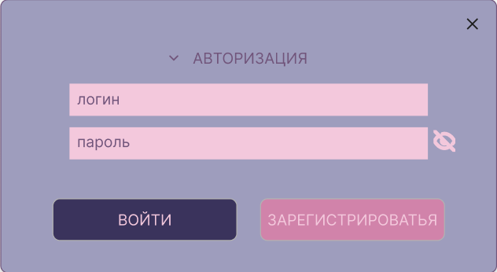

***Форма бронирования***

Описание : форма предназначена для бронирования. Можно выбрать тип комнаты и обозначить даты бронирования.

| **Компонент** | **Тип** | **Описание** |
| --- | --- | --- |
| oneRoomLabel | Label | Надпись для выбора 1-комнатных номеров. |
| twoRoomLabel | Label | Надпись для выбора 2-комнатных номеров. |
| familyRoomLabel | Label | Надпись для выбора семейных номеров. |
| selectDateLabel | Label | Заголовок: "выберите дату". |
| fromLabel | Label | Надпись: "с". |
| fromDatePicker | DateTimePicker | Поле для выбора начальной даты бронирования. |
| toLabel | Label | Надпись: "по". |
| toDatePicker | DateTimePicker | Поле для выбора конечной даты бронирования. |
| bookButton | RoundButton | Кнопка для подтверждения бронирования выбранного номера. |
| lblHotelName | Label | Название номера |
| lblPrice | Label | Цена за ночь . |
| lblAddress | Label | Описание номера . |
| picBoxHotelImage | PictureBox | Изображение номера. |
| lblRoomName | TextBox | Название номера. |

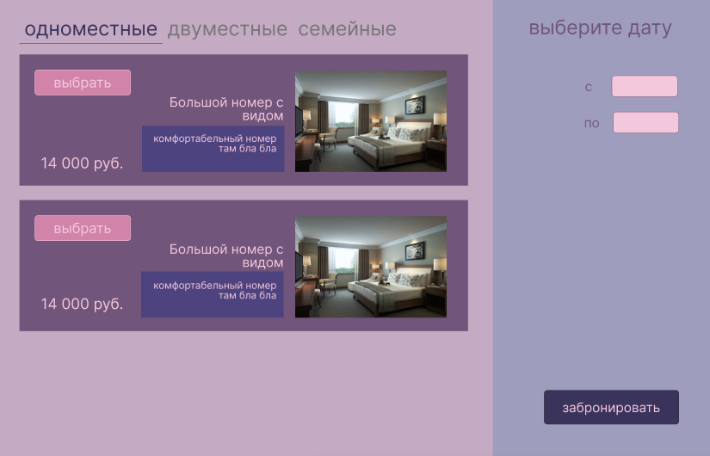

***Форма добавления отелей***

Описание: форма предназначена для добавления, редактирования и удаления отелей. Также возможно удаление и добавление номеров.

| **Компонент** | **Тип** | **Описание** |
| --- | --- | --- |
| lblHeader | Label | Заголовок формы: " ДОБАВЛЕНИЕ ОТЕЛЕЙ". |
| txtHotelName | TextBox | Поле для ввода названия отеля. |
| txtCity | TextBox | Поле для ввода города отеля. |
| numStars | NumericUpDown | Поле для выбора количества звезд отеля. |
| picBoxHotelImage | PictureBox | Панель для отображения изображения отеля. |
| btnUploadImage | Button | Кнопка для загрузки изображения отеля “загрузить картинку” |
| btnDeleteImage | Button | Кнопка для удаления изображения отеля "удалить". |
| txtDescription | TextBox | Поле для ввода описания отеля. |
| rbMountainsYes | RadioButton | Радиокнопка для выбора "горы". |
| rbSeaYes | RadioButton | Радиокнопка для выбора "море". |
| rbCityYes | RadioButton | Радиокнопка для выбора "город". |
| rbQuietLocationYes | RadioButton | Радиокнопка для выбора "тихая местность". |
| rbHistoricalPlacesYes | RadioButton | Радиокнопка для выбора "да. |
| rbHistoricalPlacesNo | RadioButton | Радиокнопка для выбора "нет". |
| rbEuropeanCuisineYes | RadioButton | Радиокнопка для выбора "европейская". |
| rbAsianCuisineYes | RadioButton | Радиокнопка для выбора "азиатская". |
| rbActiveRecreationYes | RadioButton | Радиокнопка для выбора "да". |
| rbActiveRecreationNo | RadioButton | Радиокнопка для выбора "нет". |
| listBoxRooms | ListBox | Список номеров отеля. |
| btnAddRoom | Button | Кнопка для добавления номера в список "добавить". |
| btnDeleteRoom | RoundButton | Кнопка для удаления номера из списка "удалить". |
| txtAdress | RoundButton | Поле для указания адреса отеля. |
| lblAdress | RoundButton | Надпись под полем для адреса "адрес". |

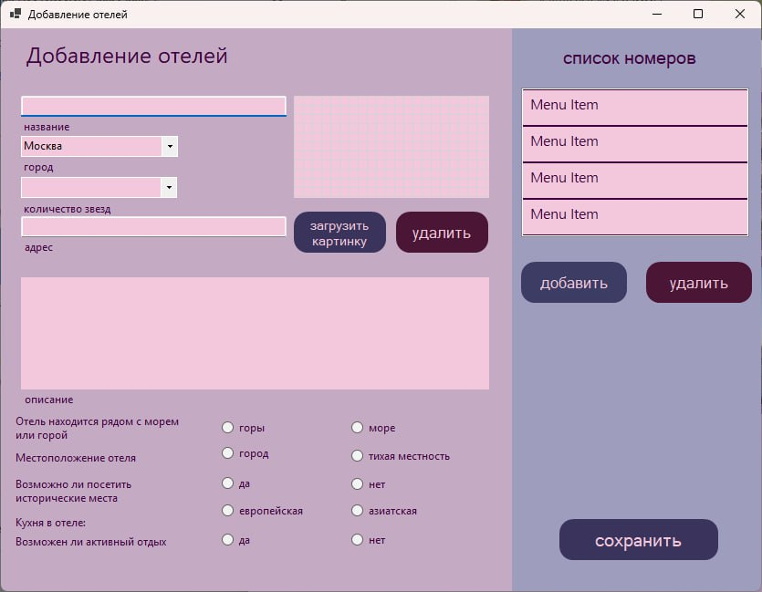

***Форма редактирования отелей***

| **Компонент** | **Тип** | **Описание** |
| --- | --- | --- |
| **txtHotelName** | TextBox | Поле для имени отеля. |
| **cmbCity** | ComboBox | Выбор города из списка. |
| **numStars** | NumericUpDown | Выбор количества звезд отеля из списка. |
| **txtAddress** | TextBox | Поле для ввода адреса отеля. |
| **picBoxHotelImage** | PictureBox | Изображение отеля, которое можно загрузить или удалить. |
| **btnUploadImage** | RoundButton | Кнопка для загрузки картинки. |
| **btnDeleteImage** | RoundButton | Кнопка для удаление картинки. |
| **txtDescription** | TextBox | Поле для ввода подробного описания отеля. |
| **rbMountains** | RadioButton | Радиокнопка для выбора "горы". |
| **rbSea** | RadioButton | Радиокнопка для выбора "море". |
| **rbCity** | RadioButton | Радиокнопка для выбора "город". |
| **rbQuietPlace** | RadioButton | Радиокнопка для выбора "тихая местность". |
| **rbHistoricalYes** | RadioButton | Радиокнопка для выбора "да. |
| **rbHistoricalNo** | RadioButton | Радиокнопка для выбора "нет". |
| **rbEuropeanCuisine** | RadioButton | Радиокнопка для выбора "европейская". |
| **rbAsianCuisine** | RadioButton | Радиокнопка для выбора "азиатская". |
| **rbActiveRecreationYes** | RadioButton | Радиокнопка для выбора "да". |
| **rbActiveRecreationNo** | RadioButton | Радиокнопка для выбора "нет". |
| **lstRooms** | ListBox | Список номеров отеля, которые можно добавлять или удалять. |
| **btnAddRoom** | RoundButton | Кнопка для добавления нового номера в список. |
| **btnDeleteRoom** | RoundButton | Кнопка для удаления выбранного номера из списка. |
| **btnSave** | RoundButton | Кнопка для сохранения данных об отеле. |

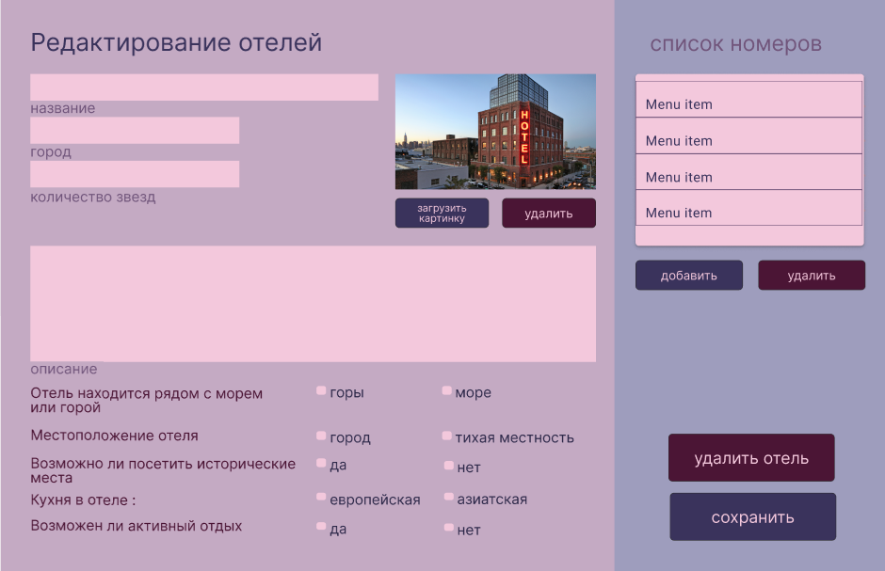

***Главная форма для администратора***

Описание: форма предназначена для просмотра существующих отелей администратором.

| **Компонент** | **Тип** | **Описание** |
| --- | --- | --- |
| **btnEdit** | Button | Кнопка "редактировать" для редактирования информации об отеле. |
| **lblHotelName** | Label | Название отеля |
| **lblPrice** | Label | Цена за ночь . |
| **lblAddress** | Label | Адрес отеля . |
| **picBoxHotelImage** | PictureBox | Изображение отеля. |
| **txtProfileSurname** | TextBox | Поле для обозначения профиля "АДМИН". |
| **txtProfileName** | TextBox | Поле для имени. |
| **cmbProfileCity** | ComboBox | Выбор города для поиска. |
| **cmbStars** | ComboBox | Выбор количества звезд отеля. |
| **txtPriceFrom** | TextBox | Поле для ввода минимальной цены. |
| **txtPriceTo** | TextBox | Поле для ввода максимальной цены. |
| **btnEditAccount** | Button | Кнопка "редактировать аккаунт" недоступна. |
| **btnAddHotel** | Button | Кнопка "добавить отель" для добавления нового отеля в систему. |

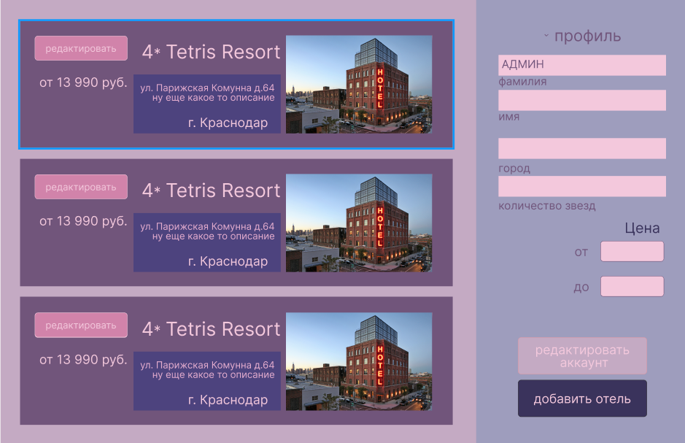

***Форма добавления номеров***

Описание: форма предназначена для добавления номеров.

| **Компонент** | **Тип** | **Описание** |
| --- | --- | --- |
| **txtRoomName** | TextBox | Поле ввода названия номера. |
| **txtCapacity** | TextBox | Поле ввода вместимости номера. |
| **txtPrice** | TextBox | Поле ввода цены за ночь в номере. |
| **btnUploadImage** | RoundButton | Кнопка для загрузки изображения номера. |
| **btnDeleteImage** | RoundButton | Кнопка для удаления текущего изображения номера. |
| **txtDescription** | TextBox | Поле ввода подробного описания номера. |
| **btnSave** | RoundButton | Кнопка для сохранения данных о номере. |

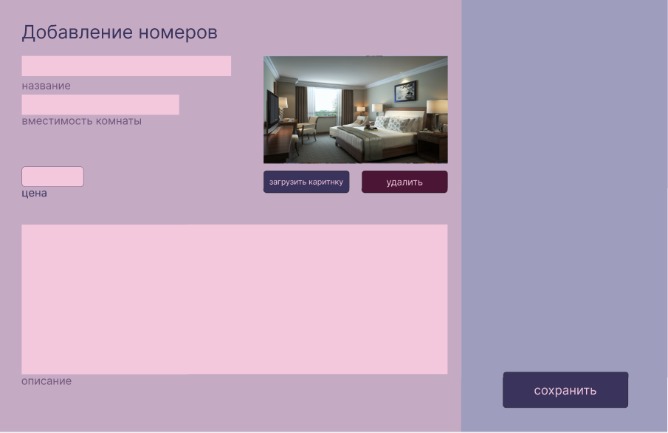

## 3.3 Требования к логической структуре БД

#### ****Таблица 1: Пользователи (****users****)****

| **Поле** | **Тип данных** | **Описание** |
| --- | --- | --- |
| **user_id** | **UUID** | Уникальный идентификатор пользователя. |
| **first_name** | **VARCHAR(30)** | Имя пользователя. Обязательное поле. |
| **last_name** | **VARCHAR(30)** | Фамилия пользователя. Обязательное поле. |
| **patronymic** | **VARCHAR(30)** | Отчество пользователя. Обязательное поле. |
| **username** | **VARCHAR(20)** | Логин пользователя. Уникальное значение. Обязательное поле. |
| **password_hash** | **VARCHAR(255)** | Хэшированный пароль. |
| **phone_number** | **VARCHAR(20)** | Номер телефона пользователя. Необязательное поле. |
| **prefers_sea** | **BOOLEAN** | Предпочтение моря (да/нет).Может быть пустым. |
| **prefers_historical_places** | **BOOLEAN** | Предпочтение исторических мест (да/нет).Может быть пустым. |
| **prefers_active_rest** | **BOOLEAN** | Предпочтение активного отдыха (да/нет).Может быть пустым. |
| **prefers_asian_cuisine** | **BOOLEAN** | Предпочтение азиатской кухни (да/нет).Может быть пустым. |
| **prefers_quiet_place** | **BOOLEAN** | Предпочтение тихого |
| **isfirstlogin** | **BOOLEAN** | Флаг первого входа. По умолчанию**true**. |
| **role** | **VARCHAR(50)** | Роль пользователя. По умолчанию**User**. |

#### ****Таблица 2: Города (****cities****)****

| **Поле** | **Тип данных** | **Описание** |
| --- | --- | --- |
| **city_id** | **UUID** | Уникальный идентификатор города. |
| **title** | **VARCHAR(50)** | Название города. |

#### Таблица 3:****Таблица 3: Отели (****hotels****)****

| **Поле** | **Тип данных** | **Описание** |
| --- | --- | --- |
| **hotel_id** | **UUID** | Уникальный идентификатор отеля. |
| **hotel_name** | **VARCHAR(50)** | Название отеля. Обязательное поле. |
| **city_id** | **UUID** | Ссылка на город из таблицы**cities**. Обязательное поле. |
| **stars** | **SMALLINT** | Количество звезд (от 1 до 5). |
| **mn_price** | **DECIMAL** | Минимальная цена за ночь. |
| **mx_price** | **DECIMAL** | Максимальная цена за ночь. |
| **hotel_description** | **TEXT** | Описание отеля. |
| **address** | **TEXT** | Адрес отеля. |
| **has_sea_access** | **BOOLEAN** | Доступ к морю (да/нет).По умолчанию**FALSE**. |
| **has_mountain_view** | **BOOLEAN** | Вид на горы (да/нет).По умолчанию**FALSE**. |
| **has_historical_sites** | **BOOLEAN** | Наличие исторических мест (да/нет).По умолчанию**FALSE**. |
| **offers_active_recreation** | **BOOLEAN** | Возможность активного отдыха (да/нет).По умолчанию**FALSE**. |
| **has_asian_cuisine** | **BOOLEAN** | Наличие азиатской кухни (да/нет).По умолчанию**FALSE**. |
| **has_european_cuisine** | **BOOLEAN** | Наличие европейской кухни (да/нет).По умолчанию**FALSE**. |
| **is_city_center** | **BOOLEAN** | Расположение в центре города (да/нет).По умолчанию**FALSE**. |
| **image_byte** | **BYTEA** | Изображение отеля в виде массива байтов. |

#### ****Таблица 4: Лайки и дизлайки (****Likes****)****

| **Поле** | **Тип данных** | **Описание** |
| --- | --- | --- |
| **user_id** | **UUID** | Идентификатор пользователя. Ссылка на таблицу**users**. |
| **hotel_id** | **UUID** | Идентификатор отеля. Ссылка на таблицу **hotels**. |
| **liked** | **BOOLEAN** | Флаг лайка/дизлайка.**TRUE**— лайк,**FALSE**— дизлайк. |

#### ****Таблица 5: Комнаты (****rooms****)****

| **Поле** | **Тип данных** | **Описание** |
| --- | --- | --- |
| **room_id** | **UUID** | Уникальный идентификатор. |
| **hotel_id** | **UUID** | Идентификатор отеля. Ссылка на таблицу**hotels**. |
| **name** | **VARCHAR(50)** | Название комнаты. |
| **price_per_night** | **DECIMAL(10, 2)** | Цена за ночь. Обязательное поле. |
| **capacity** | **INTEGER** | Вместимость комнаты (количество человек) |
| **amount** | **INTEGER** | Количество доступных номеров данного типа.По умолчанию**1**. |
| **room_description** | **TEXT** | Описание комнаты. |
| **image_byte** | **BYTEA** | Изображение |

#### ****Таблица 6: Бронирования (****bookings****)****

| **Поле** | **Тип данных** | **Описание** |
| --- | --- | --- |
| **booking_id** | **UUID** | Уникальный идентификатор. |
| **room_id** | **UUID** | Идентификатор комнаты. Ссылка на таблицу**rooms**. |
| **user_id** | **UUID** | Идентификатор пользователя. Ссылка на таблицу**users**. |
| **check_in_date** | **DATE** | Дата заезда. Обязательное поле. |
| **check_out_date** | **DATE** | Дата выезда. Обязательное поле. |

